

Manual de API de UBERIZACIÓN

24 de OCTUBRE de 2026

gerencia tecnología de la información

Sub Gerencia de Desarollo

Copyright © WIN 2026. Todos los derechos reservados.
Ninguna parte de este documento podrá ser reproducida ni transmitida, en ninguna forma o por ningún medio, sin el consentimiento previo por escrito de WIN TELECOM S.A.C.

Marcas registradas y permisos
WIN y otras marcas relacionadas son marcas registradas de WIN TELECOM S.A.C. Todas las demás marcas y nombres comerciales mencionados en este documento son propiedad de sus respectivos titulares.

Aviso
Los servicios, funcionalidades y el API descritos en este documento corresponden al modelo de prestación de servicios bajo la modalidad de Uberización y están sujetos a los términos y condiciones establecidos en el contrato entre WIN y el cliente.
Parte o la totalidad de los servicios, recursos y funciones aquí documentados pueden no encontrarse dentro del alcance contratado o habilitado para todos los clientes. Salvo indicación expresa en el contrato, toda la información, descripciones y ejemplos provistos en este documento se ofrecen “TAL CUAL” sin garantías ni representaciones de ningún tipo, ya sean expresas o implícitas.

La información aquí contenida está sujeta a cambios sin previo aviso. Aunque se ha realizado el mayor esfuerzo para garantizar la precisión y actualidad del contenido, WIN no asume responsabilidad alguna por errores u omisiones, ni dichas declaraciones constituyen garantía alguna, expresa o implícita.

WIN TELECOM S.A.C.
Av. República de Panama 3418
San Isidro, Lima, Perú
https://win.pe

Declaración de Seguridad
Vulnerabilidades
WIN aplica procedimientos internos de gestión de vulnerabilidades para sus servicios y plataformas, conforme a sus políticas de seguridad de la información.
Para reportar o solicitar información sobre vulnerabilidades relacionadas con el API de Uberización y sus servicios, los consumidores pueden contactarse a:
Correo: correodecontacto@win.pe

Control de versiones
Versión | Elaborado por | Aprobado por | Fecha | Motivo
1.4 | Arquitectura y Desarrollo | Arquitectura y Desarrollo | 22/10/2026 | Ajuste de códigos de error gestionados por Kong API Gateway
1.3 | Arquitectura y Desarrollo | Arquitectura y Desarrollo | 20/10/2026 | Estandarización de códigos de error
1.2 | Arquitectura y Desarrollo | Arquitectura y Desarrollo | 16/10/2026 | Arreglos de redacción
1.1 | Arquitectura y Desarrollo | Arquitectura y Desarrollo | 15/10/2026 | Adición de nuevos endpoints
1.0 | Arquitectura y Desarrollo | Arquitectura y Desarrollo | 14/10/2026 | Versión Inicial

ÍNDICE

1. Descripción General 6
1.1 Descripción de Capacidades 6
1.2 Habilidades Necesarias 6
1.3 Objetivo 6
1.4 Apikey 6
1.5 Generalidades sobre obligatoriedad de parámetros: 6
2. Vista General de la API 7
2.1 Ambiente 7
2.2 Contexto 7
2.3 Protocolos de Comunicación 8
2.4 URL 8
2.4.1 Reglas 8
2.4.2 Aviso 9
2.5 Formato de Codificación 9
2.6 Request 9
2.6.1 Métodos de Request 9
2.7 Códigos de Estado 10
2.8 Respuestas de Error 10
3. Cabeceras comunes: 11
3.1 Cabeceras de Request 11
3.2 Cabeceras de Response 12
4. API de Uberización 12
4.1 API: ReporteProgramados 13
4.1.1 🧩 Descripción 13
4.1.2 🕒 Tipo de Servicio: Síncrono 13
4.1.3 🔐 Autenticación 13
4.1.4 🔗 Endpoint 13
4.1.5 📥 Request 13
4.1.6 📤 Response 13
4.1.7 📊 Diagrama de Secuencia 18
4.2 API: Reporte Visitas Tecnicas 18
4.2.1 🧩 Descripción 18
4.2.2 🕒 Tipo de Servicio: Síncrono 19
4.2.3 🔐 Autenticación 19
4.2.4 🔗 Endpoint 19
4.2.5 📥 Request 19
4.2.6 📤 Response 19
4.2.7 📊 Diagrama de Secuencia 25
4.3 API: Consulta Nce 25
4.3.1 🧩 Descripción 25
4.3.2 🕒 Tipo de Servicio: Síncrono 26
4.3.3 🔐 Autenticación 26
4.3.4 🔗 Endpoint 26
4.3.5 📥 Request 26
4.3.6 📤 Response 27
4.3.7 📊 Diagrama de Secuencia 30
4.4 API: Consulta de Cupos para Instalaciones 30
4.4.1 🧩 Descripción 30
4.4.2 🕒 Tipo de Servicio: Síncrono 30
4.4.3 🔐 Autenticación 30
4.4.4 🔗 Endpoint 31
4.4.5 📥 Request 31
4.4.6 📤 Response 31
4.4.7 📊 Diagrama de Secuencia 36
4.5 API: Consulta de Cupos para Visitas Tecnicas 39
4.5.1 🧩 Descripción 39
4.5.2 🕒 Tipo de Servicio: Síncrono 39
4.5.3 🔐 Autenticación 39
4.5.4 🔗 Endpoint 39
4.5.5 📥 Request 39
4.5.6 📤 Response 39
4.5.7 📊 Diagrama de Secuencia 45
4.6 API: Escritura de Reprogramaciones para Programados 46
4.6.1 🧩 Descripción 46
4.6.2 🕒 Tipo de Servicio: Síncrono 46
4.6.3 🔐 Autenticación 46
4.6.4 🔗 Endpoint 46
4.6.5 📥 Request 46
4.6.6 📤 Response 47
4.6.7 📊 Diagrama de Secuencia 51
4.7 API: Escritura de reprogramaciones para Visitas Técnicas 52
4.7.1 🧩 Descripción 52
4.7.2 🕒 Tipo de Servicio: Síncrono 53
4.7.3 🔐 Autenticación 53
4.7.4 🔗 Endpoint 53
4.7.5 📥 Request 53
4.7.6 📤 Response 54
4.7.7 📊 Diagrama de Secuencia 58

Descripción General

Descripción de Capacidades
Uberización provee una API REST la posibilidad de gestionar servicios y capacidades de procesamiento que los sistemas de gestión de red y los controladores usualmente tienen. Diferentes sistemas pueden conectarse rápidamente con Uberización para poder hacer uso de sus servicios.

Habilidades Necesarias
Los desarrolladores que integren este API deben dominar lo siguiente:
- Conocimientos básicos de servicios REST y sus operaciones comunes.
- Sintaxis de JSON y manejo de archivos CSV.
- Protocolo HTTP: métodos, cabeceras y códigos de estado.
- Uso de una herramienta de consumo de servicios REST, como Postman o curl.

Objetivo
Este manual tiene como objetivo describir de manera detallada los servicios disponibles de Uberización, especificando la funcionalidad de cada uno, su naturaleza (síncrona o asíncrona), el método HTTP utilizado, la URL correspondiente, los parámetros de entrada requeridos, las respuestas esperadas y su respectivo diagrama de secuencia. Toda la información contenida busca facilitar la comprensión y correcta implementación del API, considerando que todos los parámetros de entrada son obligatorios para su uso.

Apikey
El acceso al API requiere una clave (apikey) que identifica al sistema consumidor. La generación y entrega de la apikey se realiza previa coordinación con el equipo de Infraestructura de TI de WIN, que la registra en el API Gateway. La clave es confidencial: no debe publicarse en repositorios, documentos compartidos ni correos, y viaja únicamente en la cabecera HTTP apikey.

Generalidades sobre obligatoriedad de parámetros:
En las tablas de este manual, la columna Mandatorio (M/O/C) indica el nivel de obligatoriedad de cada parámetro:
• Mandatorio (M): Obligatorio en todos los casos. Su ausencia impedirá el funcionamiento del servicio.
• Opcional (O): Puede omitirse sin afectar el procesamiento de la solicitud. En los parámetros de salida indica que el valor puede llegar vacío (null) cuando el origen no lo registra.
• Condicional (C): Únicamente bajo condiciones específicas, las cuales se detallan en la descripción del parámetro o en la lógica de cada servicio.

Vista General de la API

Ambiente
El API se publica en el ambiente de Producción de WIN a través del API Gateway (Kong), único punto de entrada para los consumidores. Detrás del gateway se encuentra el servicio BFF Cloud Instalaciones, que resuelve cada operación contra dos fuentes: la base de datos de reportes (win_uberizacion_db), con las instantáneas del Reporte de Programados y del Reporte de Visita Técnica cargadas por el ETL (Apache Spark y Apache Airflow) desde CRM Experiencia y CRM AT cada 20 minutos entre las 05:40 y las 23:59; y NCE (Network Cloud Engine), la plataforma de gestión de red que conoce el estado de cada ONT, consultada en vivo a través de API Resource Inventory Mgmt v2 (proveedor bajo responsabilidad de Desacople).

Contexto
El siguiente diagrama de despliegue (Arquitectura TI, versión 1.3) muestra los componentes que intervienen en cada consulta para los dos sprints desplegados:

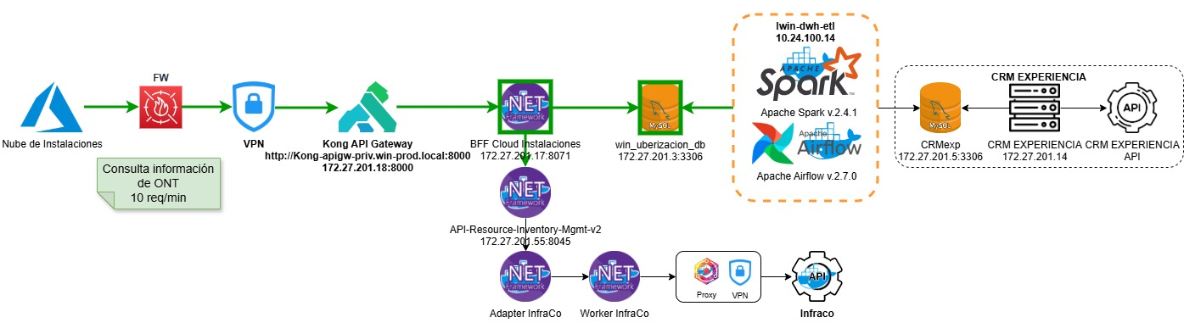
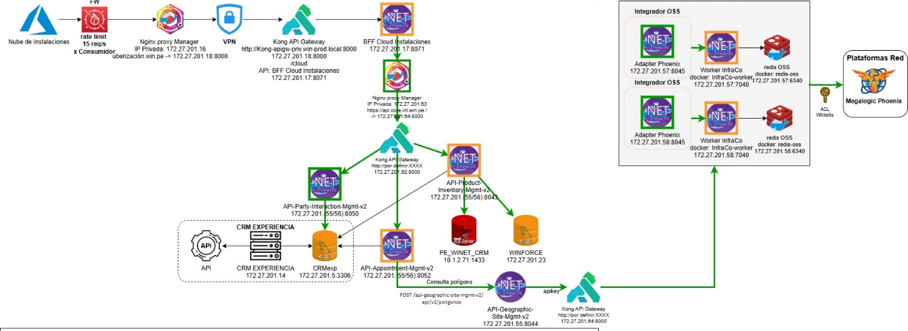

Componente | Ubicación en Producción | Rol
API Gateway (Kong) | Capa de Integración | Punto de entrada. Valida la apikey y enruta al BFF.
BFF Cloud Instalaciones | Capa de API de Orquestación | Servicio .NET que atiende el API Interno.
win_uberizacion_db | Base de Datos | Base MySQL con las instantáneas de los reportes. Interna.
ETL (Spark 2.4.1 / Airflow 2.7.0) | Stack de datos | Carga los reportes desde CRM Experiencia (172.27.201.5).
API Resource Inventory Mgmt v2 | Capa API Core | Proveedor alterno de la consulta a NCE (Desacople).
API Party Interaction Mgmt v2 | Capa API Core | Servicio de la capa core relacionado principalmente a la gestión de tipificaciones
API Product Inventory Mgmt v2 | Capa API Core | Servicio de la capa core relacionado principalmente a la consulta de servicios
API Appointment Mgmt v2 | Capa API Core | Servicio de la capa core relacionado principalmente a la gestión de instalaciones y visitas técnicas
API Geographic Site Mgmt v2 | Capa API Core | Servicio de la capa core relacionado principalmente a la consulta de polígonos

Protocolos de Comunicación
El API usa el protocolo HTTP a través del API Gateway, dentro de la red privada de WIN (acceso por red interna o VPN).

Número del Puerto | Descripción
443 | Puerto estándar HTTPS cifrado TLS/SSL

URL

El API de Uberización es REST (Representational State Transfer o Transferencia de Estado Representativo) y hace uso de URIs (Identificador Único de Recurso) para acceder a los diferentes recursos que se brindan.
Las URLs REST tienen el siguiente formato:
http://host:puerto/{raíz-de-la-API}/{path}

Parámetro | Descripción
host:puerto | Entrada: dirección del dominio
raíz-de-la-API | Prefijo común del API: /api/v1
path | Path del recurso en el servicio.

Por ejemplo, una consulta que se puede realizar al API de Uberización es:
https://uberización.win.pe/api/v1/reportes/programados
La siguiente tabla explica la composición de esta URL:

Elemento | Ejemplo | Descripción
Entrada | https://uberizacion.win.pe | La entrada siempre será la dirección del dominio.
Prefijo | /api/v1 | Raíz común del API, con su versión.
Path del recurso en el servicio | /reportes/programados | Recurso consultado.

Reglas
Las URLs pueden recibir parámetros de query usando el signo de pregunta (?) y el ampersand (&). Por ejemplo, en https://uberizacion.win.pe/api/v1/nce/estado-ont?mac=485754432EC0E6B0, mac es un parámetro de query y 485754432EC0E6B0 es su valor. Los tres servicios de este manual reciben su parámetro únicamente por query; no usan parámetros de path ni cuerpo de solicitud.
La URL solo debe contener letras, números y los signos que forman parte de su estructura (/, ?, = y &). Si un valor llevara otros caracteres, como espacios, acentos o símbolos, habría que codificarlos antes de enviarlos (por ejemplo, un espacio se escribe %20); Postman y las librerías HTTP lo hacen de forma automática.

Aviso
Los siguientes caracteres no pueden ir tal cual dentro de un valor de la URL y deben codificarse si aparecieran:
Caracteres con significado propio en la URL: ! * ' ( ) ; : @ & = + $ , / ? # [ ]
Caracteres no permitidos: < > " # % { } | ~ ` y el espacio
En este API el único valor que viaja en la URL es la dirección MAC, que es alfanumérica, por lo que en la práctica nunca hace falta codificar nada.

Formato de Codificación

El formato de los paquetes de Response depende de cada servicio:
Formato CSV. Formato único de los dos reportes, definido en el DEIS del proyecto. Tipo de contenido text/csv; charset=utf-8, codificación UTF-8 con BOM, separador punto y coma (;), primera fila con los nombres de las columnas, y valores con separador, comillas o saltos de línea entre comillas dobles. El archivo se entrega con la cabecera Content-Disposition y un nombre con la fecha y hora de la descarga (por ejemplo 29-09-2026_09-30_Reporte Programados.csv).
Todos los servicios usan el formato de codificación UTF-8. Las fechas con hora se expresan como yyyy-MM-dd HH:mm y las fechas sin hora como yyyy-MM-dd. Los decimales usan el punto como separador.
Debido a que el algoritmo común de parseo de JSON no garantiza el orden, la secuencia de los campos en el mismo nivel en un paquete podría variar; el consumidor no debe depender del orden de los campos en las respuestas JSON.

Request

Métodos de Request
Según el estándar de REST, las operaciones sobre los recursos se expresan mediante los métodos HTTP. Los tres servicios del API de Uberización son de consulta y utilizan exclusivamente el método GET:

Método | Descripción
GET | Solicita una representación del recurso especificado. Es el único método soportado por el API de Uberización. No lleva cuerpo de solicitud.
PUT / POST / DELETE / PATCH | No aplican. El API no crea, modifica ni elimina información; si se invoca un recurso con uno de estos métodos, el código de estado 405 (“Método no permitido”) será retornado.

Notas:
Esta es la descripción detallada del método disponible:

Get
[Escenarios de Uso] Este método se utiliza para obtener recursos: los reportes y el estado de la ONT.
[Códigos de Estado] Si se obtienen los recursos de manera exitosa, el código de estado 200 (“OK”) será devuelto.
[Restricciones] Este método es seguro e idempotente: repetir la misma consulta no altera el estado del sistema. En la Consulta a NCE cada invocación genera una nueva consulta en vivo a la red y un registro de trazabilidad.

Códigos de Estado

Código | Cuando lo devuelven este Servicio
200 OK | La solicitud se atendió. En los reportes el archivo puede venir solo con la fila de cabeceras cuando aún no hay información del día (RF01) o no hay tickets pendientes (RF02).
400 Bad Request | Solo en la Consulta a NCE: la MAC está vacía, tiene un formato no permitido o supera los 20 caracteres.
401 Unauthorized | El API Gateway no recibió la cabecera apikey o la clave no es válida. La solicitud no llega al servicio.
404 Not Found | Solo en la Consulta a NCE: la MAC es válida, pero NCE no tiene información de ese equipo.
405 Method Not Allowed | Se invocó el recurso con un método distinto de GET.
429 Too Many Requests | Solo en la Consulta a NCE: se superaron las 10 consultas por minuto. Incluye la cabecera Retry-After con los segundos de espera.
500 Internal Server Error | Error no controlado del servicio. Se reporta con el traceId.
503 Service Unavailable | El servicio no puede atender en este momento: carga del ETL en curso, base de datos no disponible, o NCE sin respuesta o con error.

Respuestas de Error

Esta sección provee información del formato y uso de los mensajes de error.
Si un error ocurre, las cabeceras HTTP en los paquetes de respuesta contienen un código de error (4xx o 5xx).
El cuerpo de las respuestas contiene información del error. Los tres servicios tienen la misma estructura para la información del error, tal como se indica a continuación:
{
"ok": false,
"error": {
"code": "SOLICITUD_INVALIDA",
"http_status": 400,
"message": "Solicitud inválida. Verifique los parámetros ingresados e inténtelo nuevamente.",
"sistema_origen": "BFF"
},
"traceId": "0HNOK6M2J39JT:00000001"
}
Teniendo ok siempre en false, code como identificador estable del error (para que el sistema consumidor lo interprete), http_status igual al código HTTP de la respuesta, message con el mensaje controlado en español listo para mostrar al usuario, sistema_origen con el origen del problema (BFF: el propio servicio; NCE: la plataforma de red; MySQL: la base de datos de los reportes) y traceId con el identificador de la solicitud, que debe incluirse al reportar una incidencia a soporte.

code | HTTP | message | Servicio
SOLICITUD_INVALIDA | 400 | Solicitud inválida. Verifique los parámetros ingresados e inténtelo nuevamente. | Consulta a NCE
SIN_INFORMACION | 404 | No existe información en NCE. | Consulta a NCE
LIMITE_CONSULTAS | 429 | Se superó el límite de 10 consultas por minuto. Reintentar tras los segundos indicados en Retry-After. | Consulta a NCE
SERVICIO_NO_DISPONIBLE | 503 | Servicio temporalmente no disponible. Por favor, inténtelo nuevamente más tarde. | Consulta a NCE (proveedor sin respuesta o con error)
BD_NO_DISPONIBLE | 503 | Servicio temporalmente no disponible. Por favor, inténtelo nuevamente más tarde. | Reportes (base de datos no disponible o carga en curso)
BD_TIMEOUT | 503 | Servicio temporalmente no disponible. Por favor, inténtelo nuevamente más tarde. | Reportes (la base de datos no respondió a tiempo)
INTERNAL_ERROR | 500 | Error interno del servidor. | Todas

Cabeceras comunes:

Cabeceras de Request

Parámetro | Descripción | Obligatorio | Ejemplo
apikey | Clave de acceso del consumidor, entregada por Infraestructura de TI. La valida el API Gateway; sin ella la respuesta es 401. | Yes | apikey: 3st43sun44p1k3yd33j3mpl0
Accept | Tipo de contenido que el cliente es capaz de entender. El API no negocia el formato por esta cabecera: los reportes se entregan siempre en CSV y la Consulta a NCE en JSON. Se acepta */*. | No | */*
Content-Type | No aplica: los servicios son GET y no llevan cuerpo de solicitud. | No | -

Cabeceras de Response

Parámetro | Descripción | Obligatorio | Ejemplo
Content-Type | Tipo del contenido devuelto: text/csv; charset=utf-8 para los reportes; application/json; charset=utf-8 para la Consulta a NCE y para las respuestas de error. | Yes | text/csv; charset=utf-8
Content-Disposition | Solo en los reportes en CSV: indica que la respuesta es un archivo descargable y su nombre, con la fecha y hora de la descarga. | Condicional | attachment; filename="29-09-2026_09-30_Reporte Programados.csv"
Retry-After | Solo en la respuesta 429 de la Consulta a NCE: segundos que el consumidor debe esperar antes de reintentar. | Condicional | 60
Transfer-Encoding | Los reportes en CSV se envían en flujo (chunked), sin Content-Length previo. | No | chunked

API de Uberización
En este capítulo se detallan los tres servicios que el API de WIN ofrece a la plataforma de Uberización:

Servicio | Requerimiento del DEIS | Método y ruta | Respuesta
ReporteProgramados | RF01 · Disponibilidad de Reporte de Programados | GET /api/v1/reportes/programados | CSV/JSON
ReporteVisitasTecnicas | RF02 · Disponibilidad de Reporte de Visita Técnica | GET /api/v1/reportes/visitas-tecnicas | CSV/JSON
ConsultaNce | RF03 · Consulta a NCE | GET /api/v1/nce/estado-ont?mac= | JSON

API: ReporteProgramados

🧩 Descripción

El servicio entrega el Reporte de Programados vigente del día en curso: las instalaciones programadas que el CRM de Programaciones (Programación Supervisor, Reporte Programados) publica para las órdenes cuyo estado es distinto de “Ejecutada”. La información la carga el ETL cada 20 minutos, entre las 05:40 y las 23:59, y el servicio entrega siempre la última versión procesada correctamente, indicando su fecha y hora de actualización. Cada registro contiene los 50 campos definidos en el DEIS.
NOTA: el reporte contiene únicamente la información extraída en la fecha actual (regla del día en curso). Antes de la primera corrida del día, o si no hay programaciones, responde 200 con el archivo CSV solo con la fila de cabeceras; no es un error. No es posible consultar días anteriores.

🕒 Tipo de Servicio: Síncrono

🔐 Autenticación

Descripción | Tipo: API Key  Ubicación: Header  Parámetro: apikey
Ejemplo | apikey: 3st43sun44p1k3yd33j3mpl0

🔗 Endpoint

URL corta | GET /api/v1/reportes/programados
Ejemplo: URL completa | https://uberizacion.win.pe/api/v1/reportes/programados

📥 Request

Content-Type | No aplica (GET sin cuerpo)
Body | Ninguno
Descripción de parámetros enviados | Ninguno. El servicio no recibe parámetros: entrega siempre el archivo CSV.

    - 📤 Response
✅ 200 Ok | Archivo dd-mm-yyyy_hh-mm_Reporte Programados.csv con la fila de cabeceras y una fila por registro. 50 columnas, en el orden de la tabla de columnas. Content-Type: text/csv; charset=utf-8. UTF-8 con BOM, separador punto y coma (;).
✅ 200 Ok sin información | Archivo CSV con solo la fila de cabeceras, sin registros. No es un error: aún no hay información del día (RF01) o no hay tickets pendientes (RF02).
❌ Carga en curso o base no disponible (503) | {  "ok": false,  "error": {  "code": "BD_NO_DISPONIBLE",  "http_status": 503,  "message": "Servicio temporalmente no disponible. Por favor, inténtelo nuevamente más tarde.",  "sistema_origen": "MySQL"  },  "traceId": "0HNOK6M2J39JT:00000001"  }
❌ No Autorizado (401) | Respuesta del API Gateway (Kong) cuando falta la cabecera apikey o la clave no es válida. La solicitud no llega al servicio.

Columnas del archivo CSV (50), en este mismo orden.
Nombre | Tipo de dato | Tamaño | Mandatorio  (M/O/C) | Descripción | Valor esperado | Ejemplo
id_contrato | int | 11 | M | Código del contrato en CRM. | Número entero | 22800001
fecha_registro | string | 16 | O | Fecha y hora en que se registró la venta. | yyyy-MM-dd HH:mm | 2026-09-24 09:15
dni_programador | string | 15 | O | DNI del usuario que programó la instalación. | Texto | 00000001
nom_programador | string | 120 | O | Nombre del usuario que programó. | Texto | PROGRAMADOR DE PRUEBA
area_de_venta | string | 60 | O | Canal o área de venta. | Texto | CANAL DIGITAL
fecha_programacion | string | 10 | O | Fecha programada de la instalación. | yyyy-MM-dd | 2026-09-25
pp | string | 30 | O | Código del punto de programación. | Texto | PP-01
horario | string | 15 | O | Franja horaria programada. | HH:mm | 08:00
telefono | string | 15 | O | Teléfono principal del cliente. | Texto | 900000000
telefono_alternativo | string | 15 | O | Teléfono alternativo del cliente. | Texto | 900000001
telefono_alternativo_programacion | string | 150 | O | Teléfono alternativo indicado al programar. | Texto | 900000002
correo_electronico | string | 150 | O | Correo electrónico del cliente. | Texto | cliente@correo.com
dni_cliente | string | 20 | O | Documento de identidad del cliente. | Texto | 00000001
nom_cliente | string | 255 | O | Nombre completo del cliente. | Texto | CLIENTE DE PRUEBA
valida_cod_pedido | int | 11 | M | Código del pedido validado. Identificador de referencia del registro. | Número entero | 3100000
latitud | decimal | 30 | O | Latitud del domicilio de instalación. null si no hay dato válido. | Decimal con punto | -12.0621
longitud | decimal | 30 | O | Longitud del domicilio de instalación. null si no hay dato válido. | Decimal con punto | -77.0325
ubigeo | string | 10 | O | Código de ubigeo del domicilio. | Texto | 00150140
cod_postal | string | 150 | O | Código postal. | Texto | 15023
condominio | string | 150 | O | Nombre del condominio o edificio, si aplica. | Texto | EDIFICIO EJEMPLO
direccion_cliente | string | 500 | O | Dirección completa de instalación. | Texto | AV. EJEMPLO 123
tipo_vivienda | string | 70 | O | Tipo de vivienda. | Texto | Departamento
provincia | string | 255 | O | Provincia del domicilio. | Texto | LIMA
campania | string | 200 | O | Campaña comercial asociada. | Texto | CAMPAÑA EJEMPLO
paquete | string | 200 | O | Paquete o producto contratado. | Texto | FIBRA 400 MBPS
svas | string | 500 | O | Servicios de valor agregado contratados. | Texto | WIN TV
cantidad_mesh | int | 5 | O | Cantidad de equipos mesh a instalar. | Número entero | 1
instalacion_mesh | string | 5 | O | Indica si la instalación incluye mesh. | SI / NO | SI
cantidad_cableado_mesh | int | 5 | O | Cantidad de puntos de cableado para mesh. | Número entero | 0
velocidad_contratada | int | 11 | O | Velocidad contratada, en Mbps. | Número entero | 400
duplicidad_mbps_vigencia | string | 60 | O | Promoción de duplicidad de velocidad y su vigencia. | Texto | 800 MBPS 12 MESES
cto1 | string | 50 | O | Primera caja terminal óptica candidata. | Texto | WN-10D-0000001
cto1_latitud | decimal | 50 | O | Latitud de la CTO 1. | Decimal con punto | -12.0620
cto1_longitud | decimal | 50 | O | Longitud de la CTO 1. | Decimal con punto | -77.0320
cto2 | string | 50 | O | Segunda caja terminal óptica candidata. | Texto | WN-10D-0000002
cto2_latitud | decimal | 50 | O | Latitud de la CTO 2. | Decimal con punto | -12.0622
cto2_longitud | decimal | 50 | O | Longitud de la CTO 2. | Decimal con punto | -77.0322
cto3 | string | 50 | O | Tercera caja terminal óptica candidata. | Texto | WN-10D-0000003
cto3_latitud | decimal | 50 | O | Latitud de la CTO 3. | Decimal con punto | -12.0623
cto3_longitud | decimal | 50 | O | Longitud de la CTO 3. | Decimal con punto | -77.0323
portabilidad | string | 10 | O | Indica si la venta incluye portabilidad. | SI / NO | NO
numero_telefonico | string | 15 | O | Número telefónico para portar. | Texto | 900000003
fecha_validacion | string | 16 | O | Fecha y hora de validación de la venta. | yyyy-MM-dd HH:mm | 2026-09-24 12:54
formulario | string | 100 | O | Código del formulario de validación. | Texto | FORM-01
comentario | string | 65535 | O | Comentario registrado en la venta. | Texto | Sin observaciones
comentario_validador | string | 65535 | O | Comentario del validador. | Texto | APROBADO
estado_validacion | string | 100 | O | Estado de la validación de la venta. | Texto | APROBADO
gestion_desarrollo | string | 16 | O | Fecha y hora de la gestión de desarrollo. | yyyy-MM-dd HH:mm | 2026-09-24 13:00
cantidad_programaciones | int | 5 | O | Número de veces que se ha programado la orden. Campo de control de cambios. | Número entero | 1
estado_orden | string | 30 | M | Estado de la orden. Nunca es "Ejecutada". | Texto | Programada

📊 Diagrama de Secuencia
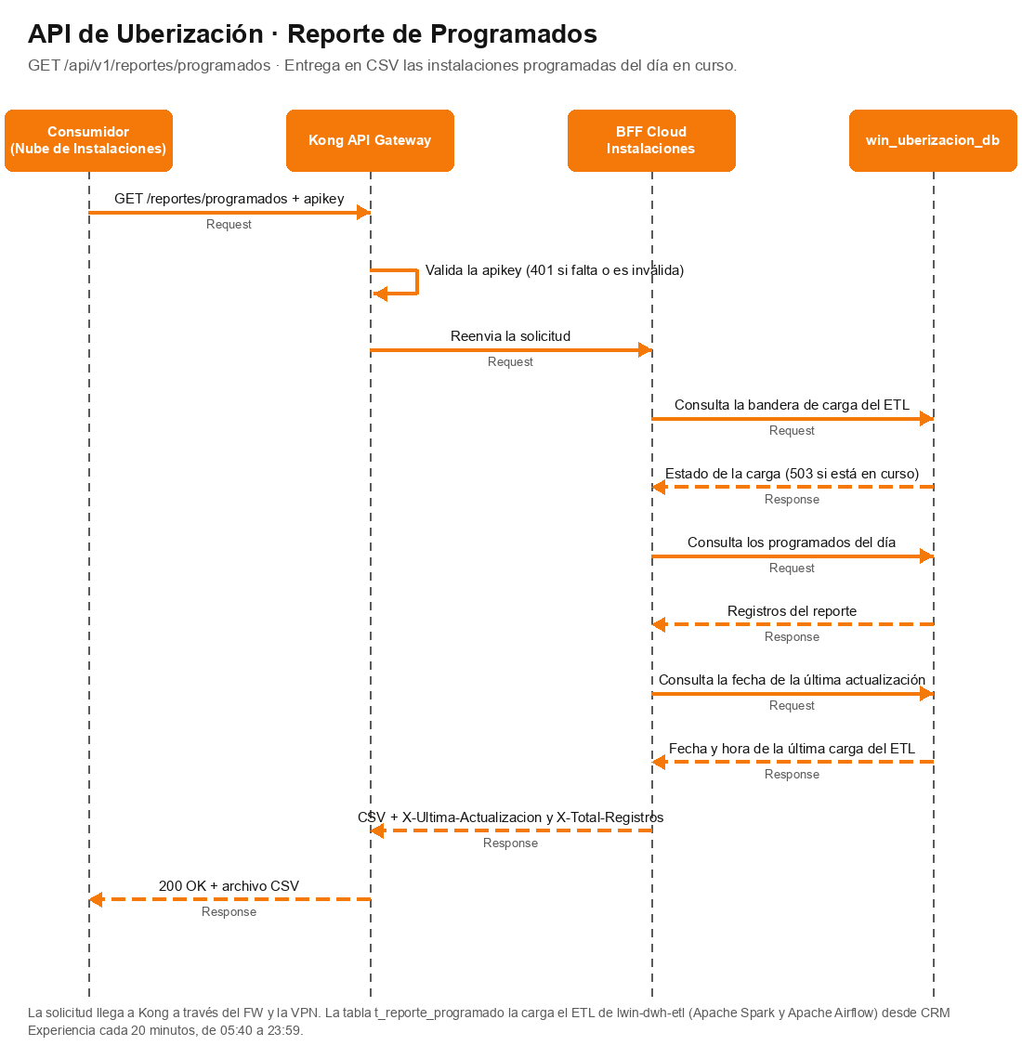

API: Reporte Visitas Tecnicas

🧩 Descripción

El servicio entrega el Reporte de Visita Técnica: todos los tickets que el CRM AT (Supervisor AT, Reporte casos generados) mantiene en estado “No solucionado”, sin importar su fecha de creación. La información la carga el ETL cada 20 minutos, entre las 05:40 y las 23:59, y el servicio entrega siempre la última versión procesada correctamente, indicando su fecha y hora de actualización. Cada registro contiene los 59 campos definidos en el DEIS.
NOTA: a diferencia del Reporte de Programados, este reporte no se limita al día en curso. El criterio es el estado del ticket, por lo que incluye tickets antiguos que siguen sin solucionar.

🕒 Tipo de Servicio: Síncrono

🔐 Autenticación

Descripción | Tipo: API Key  Ubicación: Header  Parámetro: apikey
Ejemplo | apikey: 3st43sun44p1k3yd33j3mpl0

🔗 Endpoint

URL corta | GET /api/v1/reportes/visitas-tecnicas
Ejemplo: URL completa | https://uberizacion.win.pe/api/v1/reportes/visitas-tecnicas

📥 Request

Content-Type | No aplica (GET sin cuerpo)
Body | Ninguno
Descripción de parámetros enviados | Ninguno. El servicio no recibe parámetros: entrega siempre el archivo CSV.

    - 📤 Response
✅ 200 Ok | Archivo dd-MM-yyyy_HH-mm_Reporte Visita Tecnica.csv con la fila de cabeceras y una fila por registro. 59 columnas, en el orden de la tabla de columnas. Content-Type: text/csv; charset=utf-8. UTF-8 con BOM, separador punto y coma (;).
✅ 200 Ok sin información | Archivo CSV con solo la fila de cabeceras, sin registros. No es un error: aún no hay información del día (RF01) o no hay tickets pendientes (RF02).
❌ Carga en curso o base no disponible (503) | {  "ok": false,  "error": {  "code": "BD_NO_DISPONIBLE",  "http_status": 503,  "message": "Servicio temporalmente no disponible. Por favor, inténtelo nuevamente más tarde.",  "sistema_origen": "MySQL"  },  "traceId": "0HNOK6M2J39JT:00000001"  }
❌ No Autorizado (401) | Respuesta del API Gateway (Kong) cuando falta la cabecera apikey o la clave no es válida. La solicitud no llega al servicio.

Columnas del archivo CSV (59), en este mismo orden.
Nombre | Tipo de dato | Tamaño | Mandatorio  (M/O/C) | Descripción | Valor esperado | Ejemplo
alto_valor | string | 5 | O | Indica si el cliente es de alto valor. | SI / NO | NO
area_atiende | string | 60 | O | Área que atiende el ticket. | Texto | Visita tec Externa
area_creacion | string | 60 | O | Área donde se creó el ticket. | Texto | Visita tec Externa
area_creador | string | 60 | O | Área del usuario que creó el ticket. | Texto | Atencion al cliente
cluster | string | 100 | O | Clúster de red del cliente. | Texto | 15806_LH_Cluster36
cod_pedido | int | 11 | O | Código del pedido asociado. | Número entero | 595000
cod_postal | string | 150 | O | Código postal. | Texto | 15801
cod_ubigeo | string | 10 | O | Código de ubigeo del domicilio. | Texto | 00150133
comentario_asesor | string | 65535 | O | Comentario del asesor. | Texto | Cliente sin internet
comentario | string | 65535 | O | Comentario del ticket. | Texto | Se coordina visita
contratista | string | 150 | O | Contratista asignada a la visita. | Texto | CONTRATISTA EJEMPLO
cto | string | 40 | O | Caja terminal óptica del cliente. | Texto | WN-10D-0000001
correo | string | 150 | O | Correo electrónico del cliente. | Texto | cliente@correo.com
departamento | string | 150 | O | Departamento del domicilio. | Texto | Lima
dias_transcurrido | int | 11 | O | Días transcurridos desde la creación del ticket. | Número entero | 12
dilacion | string | 20 | O | Clasificación de dilación del ticket. | Texto | BAJO
direccion | string | 500 | O | Dirección del cliente. | Texto | MZ. D LOTE 15
distrito | string | 255 | O | Distrito del domicilio. | Texto | San Juan de Miraflores
dni_cliente | string | 20 | O | Documento de identidad del cliente. | Texto | 00000001
fecha_atencion | string | 16 | O | Fecha y hora de atención. | yyyy-MM-dd HH:mm | 2026-09-13 10:00
fecha_creacion | string | 16 | M | Fecha y hora de creación del ticket. | yyyy-MM-dd HH:mm | 2026-09-12 16:54
fecha_instalado | string | 10 | O | Fecha de instalación del servicio. | yyyy-MM-dd | 2022-08-01
fecha_programacion_original | string | 10 | O | Fecha de la primera programación de la visita. | yyyy-MM-dd | 2026-09-13
fecha_programacion_real | string | 10 | O | Fecha real de la visita. | yyyy-MM-dd | 2026-09-14
id | string | 50 | M | Identificador del ticket. | Texto | VTEXT-7600000
latitud | decimal | 30 | O | Latitud del domicilio. null si no hay dato válido. | Decimal con punto | -12.1600
longitud | decimal | 30 | O | Longitud del domicilio. null si no hay dato válido. | Decimal con punto | -76.9700
macderouter | string | 80 | O | Dirección MAC del router del cliente. | Texto | 485754430000AAAA
medio_atiende | string | 255 | O | Medio por el que se atiende. | Texto | Telefono
medio_creacion | string | 255 | O | Medio por el que se creó el ticket. | Texto | Redes Sociales
modeloderouter | string | 50 | O | Modelo del router. | Texto | HG8145V5
motivo_atiende | string | 255 | O | Motivo de atención. | Texto | Sin servicio
motivo_creacion | string | 255 | O | Motivo de creación del ticket. | Texto | Sin servicio
motivo_derivacion | string | 255 | O | Motivo de derivación a visita técnica. | Texto | Falla física
nom_asesor | string | 120 | O | Nombre del asesor. | Texto | ASESOR DE PRUEBA
nodo | string | 150 | O | Nodo de red del cliente. | Texto | N012
nombre | string | 255 | O | Nombre completo del cliente. | Texto | CLIENTE DE PRUEBA
plan | string | 150 | O | Plan contratado. | Texto | FIBRA 400 MBPS
prioridad_atencion | string | 15 | O | Prioridad de atención del ticket. | Texto | ALTA
provincia | string | 255 | O | Provincia del domicilio. | Texto | Lima
potencia_olt | string | 15 | O | Potencia medida en la OLT. | Texto | -20.1
potencia_onu | string | 15 | O | Potencia medida en la ONU del cliente. | Texto | -19.5
puertocajanap | string | 80 | O | Puerto de la caja NAP. | Texto | 5
referencia | string | 300 | O | Referencia de la dirección. | Texto | Frente al parque
router_modelo | string | 80 | O | Modelo de router registrado. | Texto | HG8145V5
solucionado | string | 50 | M | Estado de solución. Siempre "No solucionado". | Texto | No solucionado
telefono | string | 15 | O | Teléfono principal del cliente. | Texto | 900000000
telefono2 | string | 50 | O | Teléfono secundario del cliente. | Texto | 900000001
tipo_atiende | string | 255 | O | Tipo de atención. | Texto | Reclamo
tipo_creacion | string | 255 | O | Tipo de creación del ticket. | Texto | Reclamo
tipo_conexion | string | 50 | O | Tipo de conexión del servicio. | Texto | FTTH
tipo_vivienda | string | 70 | O | Tipo de vivienda. | Texto | Casa
tlf_ultimo_contacto | string | 50 | O | Teléfono del último contacto. | Texto | 900000002
tramo_horario_original | string | 20 | O | Tramo horario de la primera programación. | Texto | 08:00 - 12:00
tramo_horario_real | string | 20 | O | Tramo horario real de la visita. | Texto | 14:00 - 18:00
ubigeo | string | 15 | O | Ubigeo alternativo registrado. | Texto | 150133
velocidad_provisionada_red | string | 50 | O | Velocidad provisionada en red. | Texto | 400M
usuario_creador | string | 120 | O | Usuario que creó el ticket. | Texto | USUARIO ATC
vtx | string | 10 | O | Tipo de visita técnica. | Texto | VTEXT

📊 Diagrama de Secuencia
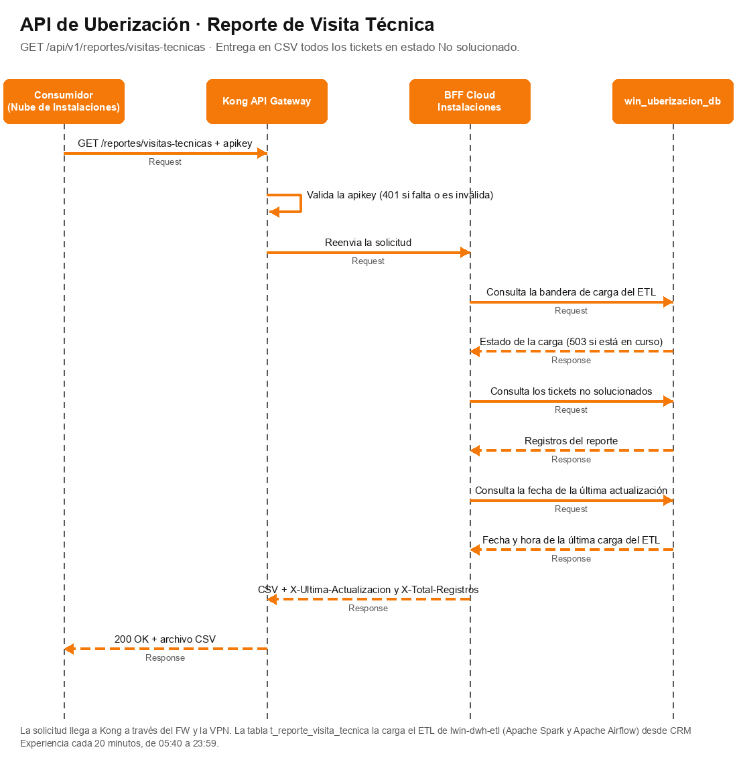

API: Consulta Nce

🧩 Descripción

El servicio consulta en tiempo real el estado del equipo ONT (Optical Network Terminal) instalado en el domicilio de un cliente, identificándolo por su dirección MAC. La consulta viaja en el momento hasta la plataforma de gestión de red NCE (Network Cloud Engine) a través del proveedor configurado (API de Desacople); el servicio no almacena ni reutiliza respuestas anteriores, de modo que cada invocación refleja el estado vigente. Devuelve el estado del servicio en la red, el estado operativo del equipo, la potencia óptica que recibe y la última vez que reportó actividad.
NOTA: antes de consultar NCE el servicio valida la dirección MAC. Una MAC vacía, con un formato no permitido o de más de 20 caracteres se rechaza de inmediato con 400, sin generar consulta a la red. Cada consulta, exitosa o fallida, queda registrada en una bitácora de trazabilidad con fecha y hora, MAC, etapa (Validación, Consulta NCE o Procesamiento de respuesta), detalle y estado.

🕒 Tipo de Servicio: Síncrono

🔐 Autenticación

Descripción | Tipo: API Key  Ubicación: Header  Parámetro: apikey
Ejemplo | apikey: 3st43sun44p1k3yd33j3mpl0

🔗 Endpoint

URL corta | GET /api/v1/nce/estado-ont?mac={mac}
Ejemplo: URL completa | https://uberizacion.win.pe/api/v1/nce/estado-ont?mac=485754432EC0E6B0

📥 Request

Content-Type | No aplica (GET sin cuerpo)
Body | Ninguno
Descripción de parámetros enviados | mac, de tipo string, requerido, dirección MAC del equipo ONT del cliente, alfanumérica de 12 a 20 caracteres, sin separadores (formato AABBCCDDEEFF).
Descripción de parámetros de entrada
Nombre | Tipo de dato | Tamaño | Mandatorio  (M/O/C) | Descripción | Valor esperado | Ejemplo
mac | string | 20 | M | Dirección MAC del equipo ONT. Solo letras y números, sin dos puntos ni guiones, entre 12 y 20 caracteres. No distingue mayúsculas de minúsculas. Lo habitual son 16 caracteres hexadecimales o 12 con el prefijo ZTEG. | Alfanumérico, formato AABBCCDDEEFF | 485754432EC0E6B0

    - 📤 Response
✅ 200 Ok | {  "mac_consultada": "485754432EC0E6B0",  "estado_red": "Active",  "potencia_ont": "-19.06",  "estado_ont": "Online",  "ultima_vez_ont_activa": "2026-09-24 05:17"  }
❌ Error Validación (400) | {  "ok": false,  "error": {  "code": "SOLICITUD_INVALIDA",  "http_status": 400,  "message": "Solicitud inválida. Verifique los parámetros ingresados e inténtelo nuevamente.",  "sistema_origen": "BFF"  },  "traceId": "0HNOK6M2J39JT:00000001"  }
❌ Sin información en NCE (404) | {  "ok": false,  "error": {  "code": "SIN_INFORMACION",  "http_status": 404,  "message": "No existe información en NCE.",  "sistema_origen": "NCE"  },  "traceId": "0HNOK6M2J39JT:00000001"  }
❌ Límite de consultas (429) | Cabecera Retry-After: 60  {  "ok": false,  "error": {  "code": "LIMITE_CONSULTAS",  "http_status": 429,  "message": "Se superó el límite de 10 consultas por minuto.",  "sistema_origen": "BFF"  },  "traceId": "0HNOK6M2J39JT:00000001"  }
❌ NCE no disponible (503) | {  "ok": false,  "error": {  "code": "SERVICIO_NO_DISPONIBLE",  "http_status": 503,  "message": "Servicio temporalmente no disponible. Por favor, inténtelo nuevamente más tarde.",  "sistema_origen": "NCE"  },  "traceId": "0HNOK6M2J39JT:00000001"  }
❌ No Autorizado (401) | Respuesta del API Gateway (Kong) cuando falta la cabecera apikey o la clave no es válida. La solicitud no llega al servicio.
Descripción de parámetros de salida
Nombre | Tipo de dato | Tamaño | Mandatorio  (M/O/C) | Descripción | Valor esperado | Ejemplo
mac_consultada | string | 20 | M | La MAC consultada, normalizada en mayúsculas. | Alfanumérico | 485754432EC0E6B0
estado_red | string | 10 | M | Estado administrativo del servicio en la red. | Active / Inactive | Active
potencia_ont | string | 10 | M | Potencia óptica que recibe la ONT, en dBm. Valores cercanos a -20 son normales; 0 suele indicar equipo apagado o desconectado. | Numérico con punto decimal | -19.06
estado_ont | string | 10 | M | Estado operativo del equipo. | Online / Offline | Online
ultima_vez_ont_activa | string | 16 | M | Fecha y hora del último registro de actividad del equipo. | yyyy-MM-dd HH:mm | 2026-09-24 05:17

NOTA: una consulta válida tarda entre 7 y 10 segundos, porque se resuelve en vivo contra la red; el tiempo máximo de espera al proveedor es de 50 segundos y, superado, el servicio responde 503. El servicio admite 10 consultas por minuto en total (RNF1), no por MAC ni por consumidor: al superarlo responde 429 con Retry-After: 60. Ante indisponibilidad de NCE responde 503 sin información parcial y, cuando la comunicación se restablece, vuelve a atender sin intervención del consumidor.

📊 Diagrama de Secuencia
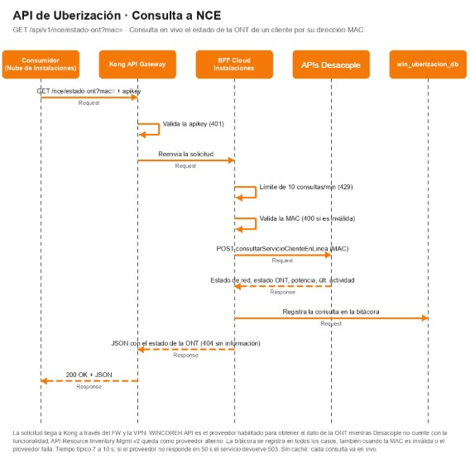

API: Consulta de Cupo, s para Instalaciones

🧩 Descripción

El servicio determina los parámetros de búsqueda a partir del pedido, consulta la capacidad operativa en CRM Experiencia (Gestión de Capacidad de Instalaciones) para un horizonte de 15 días calendario, y retorna la disponibilidad estructurada por combinación de fecha y tramo horario.

🕒 Tipo de Servicio: Síncrono

🔐 Autenticación

Descripción | Tipo: API Key  Ubicación: Header  Parámetro: Apikey
Ejemplo | apikey: 3st43sun44p1k3yd33j3mpl0

🔗 Endpoint

URL corta | POST /api/v1/scheduling/installations/availability
Ejemplo: URL completa | https://uberizacion.win.pe/api/v1/scheduling/installations/availability

📥 Request

Content-Type | application/json
Body | {  "orderCode": "123456"  }
Descripción de parámetros enviados | orderCode, de tipo string, requerido, código de pedido, alfanumérica de hasta 20 caracteres
Descripción de parámetros de entrada
Nombre | Tipo de dato | Tamaño | Mandatorio  (M/O/C) | Descripción | Valor esperado | Ejemplo
orderCode | string | 20 | M | Código de pedido sobre el cual se realiza la consulta. | Alfanumérico, formato AABBCCDDEEFF | “123456”

    - 📤 Response
✅ 200 Ok | {  "fecha_inicio": "10-01-2026",  "fecha_fin": "20-01-2026",  "cupos": [  {  "fecha": "10-01-2026",  "disponible": true,  "tramos": [  {  "tramo": "08:00 - 12:00",  "disponible": true  },  {  "tramo": "12:00 - 14:00",  "disponible": false  },  {  "tramo": "14:00 - 18:00",  "disponible": true  }  ]  }  ]  }
❌ Solicitud incorrecta (400) | {  "status": 400,  "title": "Solicitud incorrecta",  "code": "WIN-API-400",  "detail": "El campo orderCode es obligatorio.",  "instance": "/logs/uberizacion/req-001"  }
❌ Recurso no encontrado (404) | {  "status": 404,  "title": "Recurso no encontrado",  "code": "WIN-API-404",  "detail": "El número de ticket ingresado no existe.",  "instance": "/logs/uberizacion/req-404-01"  }
❌ Conflicto (409) | {  "status": 409,  "title": "Conflicto",  "code": "WIN-API-409",  "detail": "El pedido se encuentra en estado Cancelado. No es posible consultar disponibilidad.",  "instance": "/logs/uberizacion/req-409-01"  }
❌ Entidad no procesable (422) | {  "status": 422,  "title": "Error de validación",  "code": "WIN-API-422",  "detail": "El campo orderCode debe ser alfanumérico y no superar los 30 caracteres.",  "instance": "/logs/uberizacion/req-422-01"  }
❌ Error interno del servidor (500) | {  "status": 500,  "title": "Error interno",  "code": "WIN-API-500",  "detail": "Ocurrió un error no controlado durante el procesamiento de la solicitud.",  "instance": "/logs/uberizacion/req-500-01"  }
❌ Servicio no disponible (503) | {  "status": 503,  "title": "Servicio no disponible",  "code": "WIN-API-503",  "detail": "El servicio de consulta de capacidad no se encuentra disponible. Intente nuevamente más tarde.",  "instance": "/logs/uberizacion/req-503-01"  }
❌ No Autorizado (401) | Respuesta del API Gateway (Kong) cuando falta la cabecera apikey o la clave no es válida. La solicitud no llega al servicio.
❌ Acceso Prohibido (403) | Respuesta del API Gateway (Kong) cuando la cabecera apikey es válida pero no está asociada al flujo respectivo. La solicitud no llega al servicio.
Descripción de parámetros de salida
Nombre | Tipo de dato | Tamaño | Mandatorio (M/O/C) | Descripción | Valor esperado | Ejemplo
fecha_inicio | string | 10 | M | Fecha de inicio del rango evaluado (dd-MM-yyyy) | Fecha en formato (dd-mm-yyyy) | 10-01-2026
fecha_fin | string | 10 | M | Fecha de fin del rango evaluado (dd-MM-yyyy) | Fecha en formato (dd-mm-yyyy) | 20-01-2026
cupos | array | 10 | M | Lista de fechas evaluadas con sus tramos horarios | Arreglo de fecha, disponibilidad y un arreglo de tramos | 10-01-2026, true y un arreglo de tramos
fecha | string | 10 | M | Fecha evaluada (dd-MM-yyyy) | Fecha en formato (dd-mm-yyyy) | 10-01-2026
disponible | booleano | 5 | M | Indica si la fecha tiene al menos un tramo disponible | Valor booleano | true
tramos | array | 3 | M | Lista de horarios disponibles encontrado en el rango de días solicitado por el usuario (ej. "lista de cupos disponibles"). | Arreglo de tramo y disponible | 08:00 - 12:00 y true
tramo | string | 50 | M | Rango horario del tramo | String indicando un rango horario de 4 horas | 08:00 - 12:00
disponible | booleano | 5 | M | Indica si el tramo tiene capacidad disponible | Valor booleano | true
status | integer | 3 | M | Código de estado HTTP (respuestas de error) | Número entero | 400
title | string | 22 | M | Título del error | Texto descriptivo | Solicitud incorrecta
code | string | 11 | O | Código interno del error | Código interno | WIN-API-400
detail | string | 500 | M | Detalle del error | Texto descriptivo | El campo orderCode es obligatorio.
instance | string | 38 | O | Ruta o referencia del log asociado | Ruta de log | /logs/uberizacion/req-001

📊 Diagrama de Secuencia
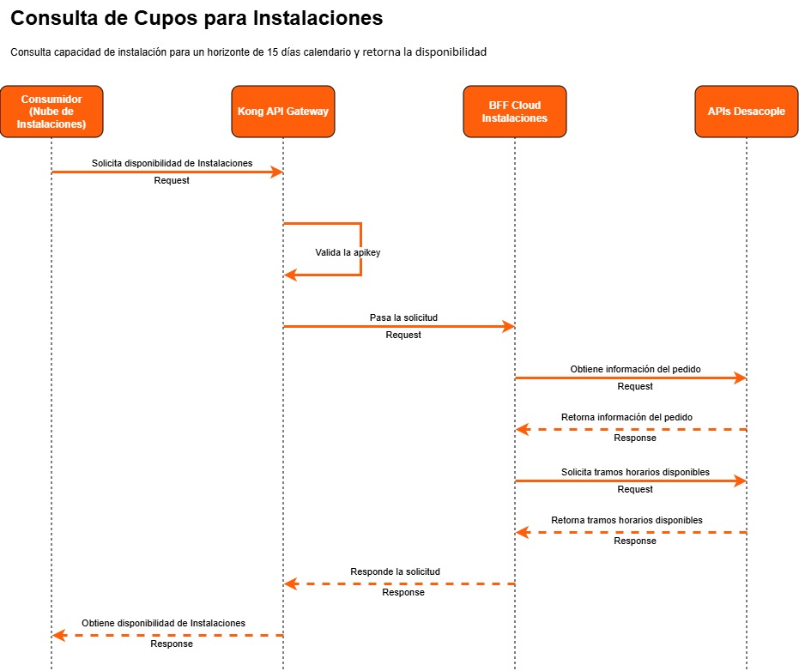

API: Consulta de Cupos para Visitas Tecnicas

🧩 Descripción

El servicio a partir del código de pedido el cual es obtenido a partir del número de ticket deberá obtener la información necesaria para realizar la consulta de disponibilidad de visita técnica.

🕒 Tipo de Servicio: Síncrono

🔐 Autenticación

Descripción | Tipo: API Key  Ubicación: Header  Parámetro: apikey
Ejemplo | apikey: 3st43sun44p1k3yd33j3mpl0

🔗 Endpoint

URL corta | POST /api/v1/scheduling/visits/availability
Ejemplo: URL completa | https://uberizacion.win.pe/api/v1/scheduling/visits/availability

📥 Request

Content-Type | application/json
Body | {  "ticketNumber": "TK-0000000001"  }
Descripción de parámetros enviados | ticketNumber, de tipo string, requerido, número de ticket, alfanumérica de hasta 20 caracteres
Descripción de parámetros de entrada
Nombre | Tipo de dato | Tamaño | Mandatorio  (M/O/C) | Descripción | Valor esperado | Ejemplo
ticketNumber | string | 20 | M | Número de ticket de la visita técnica sobre la cual se realiza la consulta | Código alfanumérico de hasta 30 caracteres | TK-0000000001

    - 📤 Response
✅ 200 Ok | {  "fecha_inicio": "10-01-2026",  "fecha_fin": "20-01-2026",  "cupos": [  {  "fecha": "10-01-2026",  "disponible": true,  "tramos": [  {  "tramo": "08:00 - 12:00",  "disponible": true  },  {  "tramo": "12:00 - 14:00",  "disponible": false  },  {  "tramo": "14:00 - 18:00",  "disponible": true  }  ]  }  ]  }
❌ Solicitud incorrecta (400) | {  "status": 400,  "title": "Solicitud incorrecta",  "code": "WIN-API-400",  "detail": "El campo ticketNumber es obligatorio.",  "instance": "/logs/uberizacion/req-001"  }
❌ Recurso no encontrado (404) | {  "status": 404,  "title": "Recurso no encontrado",  "code": "WIN-API-404",  "detail": "El número de ticket ingresado no existe.",  "instance": "/logs/uberizacion/req-404-01"  }
❌ Conflicto (409) | {  "status": 409,  "title": "Conflicto",  "code": "WIN-API-409",  "detail": "El ticket se encuentra en estado Cancelado. No es posible consultar disponibilidad.",  "instance": "/logs/uberizacion/req-409-01"  }
❌ Entidad no procesable (422) | {  "status": 422,  "title": "Error de validación",  "code": "WIN-API-422",  "detail": "El campo ticketNumber debe ser alfanumérico y no superar los 30 caracteres.",  "instance": "/logs/uberizacion/req-422-01"  }
❌ Error interno del servidor (500) | {  "status": 500,  "title": "Error interno",  "code": "WIN-API-500",  "detail": "Ocurrió un error no controlado durante el procesamiento de la solicitud.",  "instance": "/logs/uberizacion/req-500-01"  }
❌ Servicio no disponible (503) | {  "status": 503,  "title": "Servicio no disponible",  "code": "WIN-API-503",  "detail": "El servicio de consulta de capacidad no se encuentra disponible. Intente nuevamente más tarde.",  "instance": "/logs/uberizacion/req-503-01"  }
❌ No Autorizado (401) | Respuesta del API Gateway (Kong) cuando falta la cabecera apikey o la clave no es válida. La solicitud no llega al servicio.
❌ Acceso Prohibido (403) | Respuesta del API Gateway (Kong) cuando la cabecera apikey es válida pero no está asociada al flujo respectivo. La solicitud no llega al servicio.
Descripción de parámetros de salida
Nombre | Tipo de dato | Tamaño | Mandatorio (M/O/C) | Descripción | Valor esperado | Ejemplo
fecha_inicio | string | 10 | M | Fecha de inicio del rango evaluado (dd-MM-yyyy) | Fecha en formato (dd-mm-yyyy) | 10-01-2026
fecha_fin | string | 10 | M | Fecha de fin del rango evaluado (dd-MM-yyyy) | Fecha en formato (dd-mm-yyyy) | 20-01-2026
cupos | array | 10 | M | Lista de fechas evaluadas con sus tramos horarios | Arreglo de fecha, disponibilidad y un arreglo de tramos | 10-01-2026, true y un arreglo de tramos
fecha | string | 10 | M | Fecha evaluada (dd-MM-yyyy) | Fecha en formato (dd-mm-yyyy) | 10-01-2026
disponible | booleano | 5 | M | Indica si la fecha tiene al menos un tramo disponible | Valor booleano | true
tramos | array | 3 | M | Lista de horarios disponibles encontrado en el rango de días solicitado por el usuario (ej. "lista de cupos disponibles"). | Arreglo de tramo y disponible | 08:00 - 12:00 y true
tramo | string | 50 | M | Rango horario del tramo | String indicando un rango horario de 4 horas | 08:00 - 12:00
disponible | booleano | 5 | M | Indica si el tramo tiene capacidad disponible | Valor booleano | true
status | integer | 3 | M | Código de estado HTTP (respuestas de error) | Número entero | 400
title | string | 22 | M | Título del error | Texto descriptivo | Solicitud incorrecta
code | string | 11 | O | Código interno del error | Código interno | WIN-API-400
detail | string | 500 | M | Detalle del error | Texto descriptivo | El campo ticketNumber es obligatorio.
instance | string | 38 | O | Ruta o referencia del log asociado | Ruta de log | /logs/uberizacion/req-001

📊 Diagrama de Secuencia
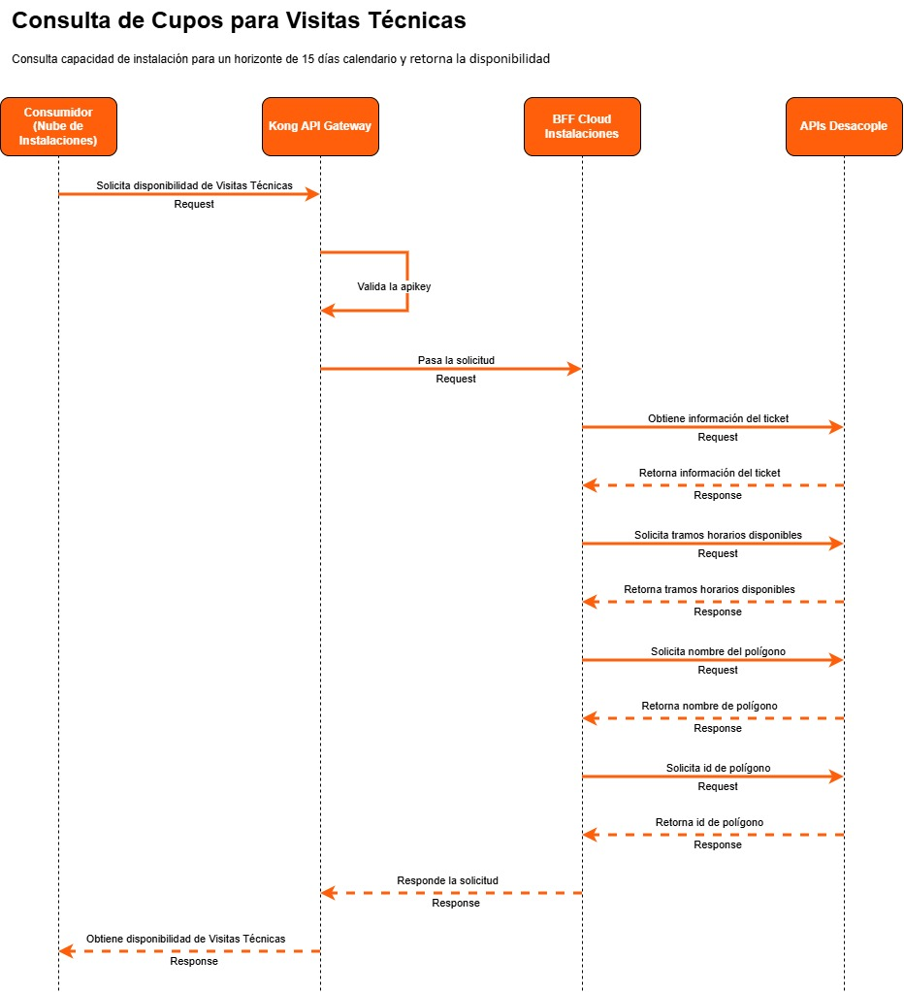

API: Escritura de Reprogramaciones para Programados

🧩 Descripción

El servicio deberá validar las condiciones de negocio definidas para la reprogramación, verificar la vigencia de la consulta de disponibilidad realizada previamente y confirmar la disponibilidad vigente del tramo horario seleccionado antes de registrar la actualización correspondiente en CRM Experiencia.

🕒 Tipo de Servicio: Síncrono

🔐 Autenticación

Descripción | Tipo: API Key  Ubicación: Header  Parámetro: apikey
Ejemplo | apikey: 3st43sun44p1k3yd33j3mpl0

🔗 Endpoint

URL corta | POST /api/v1/scheduling/installations/reschedule
Ejemplo: URL completa | https://uberizacion.win.pe/api/v1/scheduling/installations/reschedule

📥 Request

Content-Type | application/json
Body | {  "orderCode": "123456",  "newDate": "20-01-2026",  "newTimeSlot": "08:00 - 12:00",  "reason": "Código de motivo: Solicitud del Cliente"  }
Descripción de parámetros enviados | orderCode, de tipo string, requerido, número del pedido de la visita técnica, alfanumérica hasta 30 caracteres, sin separadores (formato TK-0000000001).  newDate, de tipo string, requerido, nueva fecha, fecha en formato dd-mm-yyyy  newTimeSlot, de tipo string, requerido, nuevo tramo horario, intervalo horario  reason, de tipo string, requerido, motivo de la reprogramación, código de hasta 4 caracteres
Descripción de parámetros de entrada
Nombre | Tipo de dato | Tamaño | Mandatorio (M/O/C) | Descripción | Valor esperado | Ejemplo
orderCode | string | 30 | M | Código de pedido sobre el cual se realiza la reprogramación. | Código alfanumérico de hasta 30 caracteres | 123456
newDate | string | 10 | M | Nueva fecha de instalación seleccionada (dd-MM-yyyy). | Fecha en formato (dd-mm-yyyy) | 20-01-2026
newTimeSlot | string | 50 | M | Nuevo tramo horario seleccionado. | String indicando un rango horario de 4 horas | 08:00 - 12:00
reason | string | 500 | M | Motivo de la reprogramación. | Código de motivo de hasta 4 caracteres | Código de motivo: Solicitud del Cliente

    - 📤 Response
✅ 200 Ok | {  "fecha": "20-01-2026",  "tramo": "08:00 - 12:00",  "conteoReprogramacion": 2  }
❌ Solicitud incorrecta (400) | {  "status": 400,  "title": "Solicitud incorrecta",  "code": "WIN-API-400",  "detail": "Los campos orderCode, newDate, newTimeSlot y reason son obligatorios.",  "instance": "/logs/uberizacion/req-400-01"  }
❌ Recurso no encontrado (404) | {  "status": 404,  "title": "Recurso no encontrado",  "code": "WIN-API-404",  "detail": "El código de pedido ingresado no existe.",  "instance": "/logs/uberizacion/req-404-01"  }
❌ Conflicto (409) | {  "status": 409,  "title": "Conflicto",  "code": "WIN-API-409",  "detail": "La fecha y tramo horario seleccionados ya no cuentan con capacidad disponible. Realice una nueva consulta de cupos.",  "instance": "/logs/uberizacion/req-409-01"  }
❌ Entidad no procesable (422) | {  "status": 422,  "title": "Error de validación",  "code": "WIN-API-422",  "detail": "El campo newTimeSlot debe ser uno de los tramos habilitados.",  "instance": "/logs/uberizacion/req-422-01"  }
❌ Error interno del servidor (500) | {  "status": 500,  "title": "Error interno",  "code": "WIN-API-500",  "detail": "Ocurrió un error durante el rollback de la operación. Contacte a Soporte.",  "instance": "/logs/uberizacion/req-500-01"  }
❌ Servicio no disponible (503) | {  "status": 503,  "title": "Servicio no disponible",  "code": "WIN-API-503",  "detail": "El servicio de reprogramación no se encuentra disponible. Intente nuevamente más tarde.",  "instance": "/logs/uberizacion/req-503-01"  }
❌ No Autorizado (401) | Respuesta del API Gateway (Kong) cuando falta la cabecera apikey o la clave no es válida. La solicitud no llega al servicio.
❌ Acceso Prohibido (403) | Respuesta del API Gateway (Kong) cuando la cabecera apikey es válida pero no está asociada al flujo respectivo. La solicitud no llega al servicio.
Descripción de parámetros de salida
Nombre | Tipo de dato | Tamaño | Mandatorio (M/O/C) | Descripción | Valor esperado | Ejemplo
fecha | string | 10 | M | Nueva fecha registrada (dd-MM-yyyy) | Fecha en formato (dd-mm-yyyy) | 20-01-2026
tramo | string | 50 | M | Nuevo tramo horario registrado | String indicando un rango horario de 4 horas | 08:00 - 12:00
conteoReprogramacion | integer | 1 | M | Conteo de reprogramaciones realizadas en las últimas 24 horas | Número entero | 2
status | integer | 3 | M | Código de estado HTTP (respuestas de error) | Número entero | 400
title | string | 22 | M | Título del error | Texto descriptivo | Solicitud incorrecta
code | string | 11 | O | Código interno del error | Código interno | WIN-API-400
detail | string | 500 | M | Detalle del error | Texto descriptivo | Los campos orderCode, newDate, newTimeSlot y reason son obligatorios.
instance | string | 38 | O | Ruta o referencia del log asociado | Ruta de log | /logs/uberizacion/req-400-01

📊 Diagrama de Secuencia

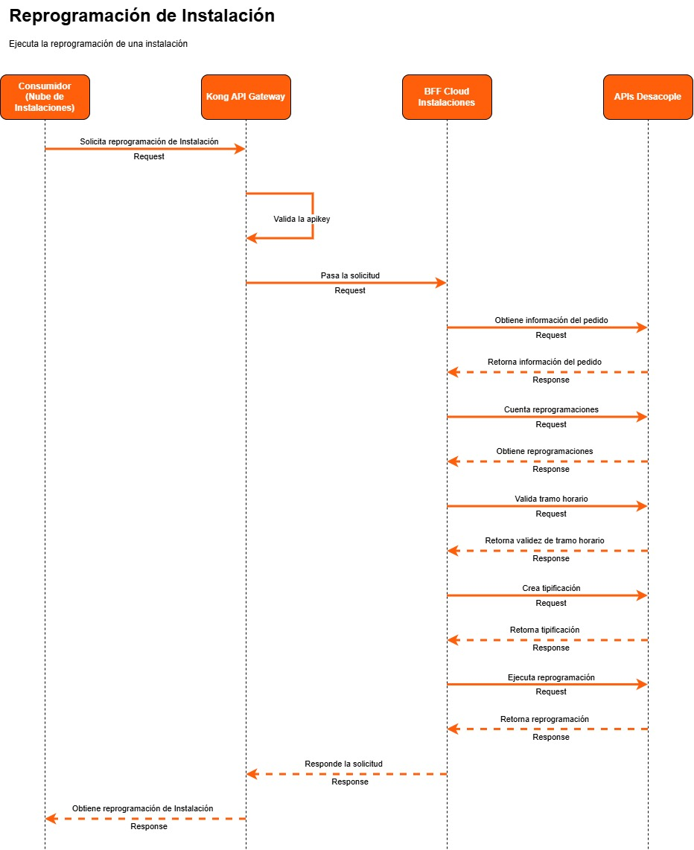

API: Escritura de reprogramaciones para Visitas Técnicas

🧩 Descripción

El servicio deberá validar las condiciones de negocio definidas para la reprogramación, verificar la vigencia de la consulta de disponibilidad realizada previamente y confirmar la disponibilidad vigente del tramo horario seleccionado antes de registrar la actualización correspondiente en CRM Experiencia.

🕒 Tipo de Servicio: Síncrono

🔐 Autenticación

Descripción | Tipo: API Key  Ubicación: Header  Parámetro: apikey
Ejemplo | apikey: 3st43sun44p1k3yd33j3mpl0

🔗 Endpoint

URL corta | POST /api/v1/scheduling/visits/reschedule
Ejemplo: URL completa | https://uberizacion.win.pe/api/v1/scheduling/visits/reschedule

📥 Request

Content-Type | application/json
Body | {  "ticketNumber": "TK-0000000001",  "newDate": "20-01-2026",  "newTimeSlot": "08:00 - 12:00",  "reason": "Reprogramación - Solicitud del Cliente"  }
Descripción de parámetros enviados | ticketNumber, de tipo string, requerido, número del ticket de la visita técnica, alfanumérica hasta 30 caracteres, sin separadores (formato TK-0000000001).  newDate, de tipo string, requerido, nueva fecha, fecha en formato dd-mm-yyyy  newTimeSlot, de tipo string, requerido, nuevo tramo horario, intervalo horario  reason, de tipo string, requerido, motivo de la reprogramación, código de hasta 4 caracteres
Descripción de parámetros de entrada
Nombre | Tipo de dato | Tamaño | Mandatorio (M/O/C) | Descripción | Valor esperado | Ejemplo
ticketNumber | string | 30 | M | Número de ticket de la visita técnica sobre el cual se realiza la reprogramación. | Código alfanumérico de hasta 30 caracteres | TK-0000000001
newDate | string | 10 | M | Nueva fecha de visita técnica seleccionada (dd-mm-yyyy). | Fecha en formato (dd-mm-yyyy) | 20-01-2026
newTimeSlot | string | 50 | M | Nuevo tramo horario seleccionado. | String indicando un rango horario de 4 horas | 08:00 - 12:00
reason | string | 500 | M | Motivo de la reprogramación. | Código de motivo de hasta 4 caracteres | Reprogramación - Solicitud del Cliente

    - 📤 Response
✅ 200 Ok | {  "fecha": "20-01-2026",  "tramo": "08:00 - 12:00",  "conteoReprogramacion": 2  }
❌ Solicitud incorrecta (400) | {  "status": 400,  "title": "Solicitud incorrecta",  "code": "WIN-API-400",  "detail": "Los campos ticketNumber, newDate, newTimeSlot y reason son obligatorios.",  "instance": "/logs/uberizacion/req-400-01"  }
❌ Recurso no encontrado (404) | {  "status": 404,  "title": "Recurso no encontrado",  "code": "WIN-API-404",  "detail": "El número de ticket ingresado no existe.",  "instance": "/logs/uberizacion/req-404-01"  }
❌ Conflicto (409) | {  "status": 409,  "title": "Conflicto",  "code": "WIN-API-409",  "detail": "La fecha y tramo horario seleccionados ya no cuentan con capacidad disponible. Realice una nueva consulta de cupos.",  "instance": "/logs/uberizacion/req-409-01"  }
❌ Entidad no procesable (422) | {  "status": 422,  "title": "Error de validación",  "code": "WIN-API-422",  "detail": "El campo newTimeSlot debe ser uno de los tramos habilitados.",  "instance": "/logs/uberizacion/req-422-01"  }
❌ Error interno del servidor (500) | {  "status": 500,  "title": "Error interno",  "code": "WIN-API-500",  "detail": "Ocurrió un error durante el rollback de la operación. Contacte a Soporte.",  "instance": "/logs/uberizacion/req-500-01"  }
❌ Servicio no disponible (503) | {  "status": 503,  "title": "Servicio no disponible",  "code": "WIN-API-503",  "detail": "El servicio de reprogramación no se encuentra disponible. Intente nuevamente más tarde.",  "instance": "/logs/uberizacion/req-503-01"  }
❌ No Autorizado (401) | Respuesta del API Gateway (Kong) cuando falta la cabecera apikey o la clave no es válida. La solicitud no llega al servicio.
❌ Acceso Prohibido (403) | Respuesta del API Gateway (Kong) cuando la cabecera apikey es válida pero no está asociada al flujo respectivo. La solicitud no llega al servicio.
Descripción de parámetros de salida
Nombre | Tipo de dato | Tamaño | Mandatorio (M/O/C) | Descripción | Valor esperado | Ejemplo
fecha | string | 10 | M | Nueva fecha registrada (dd-MM-yyyy) | Fecha en formato (dd-mm-yyyy) | 20-01-2026
tramo | string | 50 | M | Nuevo tramo horario registrado | String indicando un rango horario de 4 horas | 08:00 - 12:00
conteoReprogramacion | integer | 1 | M | Conteo de reprogramaciones realizadas en las últimas 24 horas | Número entero | 2
status | integer | 3 | M | Código de estado HTTP (respuestas de error) | Número entero | 400
title | string | 22 | M | Título del error | Texto descriptivo | Solicitud incorrecta
code | string | 11 | O | Código interno del error | Código interno | WIN-API-400
detail | string | 500 | M | Detalle del error | Texto descriptivo | Los campos ticketNumber, newDate, newTimeSlot y reason son obligatorios.
instance | string | 38 | O | Ruta o referencia del log asociado | Ruta de log | /logs/uberizacion/req-400-01

📊 Diagrama de Secuencia
